**Homilie – Eerste zondag van de Veertigdagentijd – jaar B 22.02.2015**

*Genesis 9, 8-15 / Marcus 1, 12-15*

***In de vloedgolf… staande blijven***

De eerste lezing bracht ons terug bij de zondvloed. Verhalen over een vloed die de aarde overspoelt en het leven bedreigt, zijn diep gegrift in het collectief geheugen van de mensheid. Zondvloedverhalen zijn er overal te vinden, van Tibet tot Mexico, van Indonesië tot Wales. En ze zijn nog altijd actueel. We weten nu dat onze graaicultuur en de zelfzucht van velen mee verantwoordelijk zijn voor de opwarming van de aarde. Het water zal blijven stijgen en heel wat gebieden overspoelen. Maar niet alleen het water is bedreigend. Er is ook de vloed van het geweld die mensen overspoelt en op de vlucht jaagt. De zondvloed is van alle tijden. De bijbelse schrijvers hebben daar een heel eigen inhoud aan gegeven.

God treurt over zijn verdorven schepping. Maar Hij heeft in de rechtvaardige Noach een steunpunt gevonden om de aarde en de mensheid een tweede kans te geven. De ark die Noach mag bouwen is een reddingsboot. Hij zal mens en dier doorheen de barre tijden loodsen. En de duif die hij uitstuurt keert terug met een olijftakje in de bek. Het is een teken dat er opnieuw iets groeit op het droog geworden aardoppervlak. Als ze dan met zijn allen weer voet aan wal zetten kan er een zegen uitgesproken worden. Het is die zegen, als belofte van God, die we in de eerste lezing beluisterd hebben.

Onze lezing begon met de zin: *‘Dit zei God tot Noach en zijn kinderen’*. Die kinderen zijn belangrijk. De familie van Noach en de dieren van groot tot klein zijn met hem in de ark gegaan en ze kunnen nu een nieuwe toekomst tegemoet gaan. God zegt dat ook heel duidelijk tot Noach en zijn kinderen: *‘Nu ga Ik mijn verbond aan met u en met uw nageslacht en met alle levende wezens die bij u zijn… met alle dieren op aarde’*. God sluit een verbond. Hiermee raken we de kern van de hele bijbel.

Dankzij het verbond van God met de mensen is er een toekomstperspectief. Het water had de aarde verzwolgen omdat de aarde verdorven was door het kwaad van de mensen. Die aarde, die bij de schepping bestemd was om ‘vervuld’ te zijn van leven en geluk, werd ‘vervuld met geweld’. De wateren, die bij de schepping moesten plaatsmaken voor het droge waarop de mens gelukkig kon leven, had alles weer overspoeld omdat de mens ontrouw was aan zijn opdracht om die aarde te beheren en te behoeden.

Wie geeft nu de garantie dat het na de zondvloed beter wordt? Want in de bijbel blijven de trieste verhalen elkaar opvolgen: de toren van Babel, Sodom en Gomorra, de Egyptische slavernij… en ga zo maar door. Maar nu zijn er ook rechtvaardige mensen waarmee God een verbond kan sluiten. Na Noach komen Abraham, Isaak en Jakob, en Mozes… God ziet mensen die voor zijn aangezicht wandelen, die integer zijn… tot op de dag van vandaag. En daarom kan God zeggen: *‘Nooit meer zal al wat leeft door het water van een vloed uitgeroeid worden. En als teken van het verbond tussen U en mij plaats Ik mijn boog in de wolken.’*

De belofte van God staat garant voor de toekomst van de hele aarde. En God vindt in één rechtvaardige, Noach, zijn medestander. Hij had dat letterlijk gezegd aan Noach: *‘Ga de ark in, samen met je hele gezin, want Ik heb gezien dat jij als enige van deze generatie rechtschapen bent’*. En na de zondvloed sluit God een verbond, niet alleen met Noach, maar met heel de mensheid. De boog in de wolken is een teken voor alle tijden en het omvat de hele ruimte.

In het evangelie hoorden we dat God nog altijd actief is. Zijn Geest is weer de drijvende kracht van een nieuw scheppingsgebeuren. Als een duif, die toekomst belooft, daalde Hij op Jezus neer bij zijn doopsel. Maar dan drijft diezelfde Geest Jezus meteen de woestijn in om er veertig dagen lang beproefd te worden door de satan. Alles is weer ‘woest en leeg’ zoals op dag één van de schepping. En daar valt Jezus, de rechtvaardige, ten prooi aan wilde dieren, aan al het roofzuchtige dat op Hem wordt afgestuurd. Ondertussen is Johannes de Doper gevangen genomen. Jezus moet nog aan zijn zending beginnen en het ziet er al niet goed uit. Maar in één adem – want de evangelist Marcus houdt niet van omwegen – horen we dat engelen Hem hun diensten bewezen. Een nieuwe verhaal breekt door, tegen alle dreiging in: *‘De tijd is vervuld en het Rijk Gods is nabij; bekeert u en gelooft in de Blijde Boodschap’*.

Het komt er dus op aan, zoals de titel van deze viering het ook zegt en het ook hier vooraan op de rots staat: ***‘In de vloedgolf… staande blijven!’*** Dat is ook zo voor de boerengemeenschappen in de Andes. Broederlijk Delen doet ons dit jaar kijken naar Peru. Al jaren vechten de boeren voor een goed bestaan op de plek die hen dierbaar is, de grond van hun voorouders. Op de hoogvlakte van het Andesgebergte is het moeilijk om de grond te bewerken. Nieuwe landbouwtechnieken en erosiebestrijding bieden hier een oplossing, zodat landbouw op 4000 m hoogte toch mogelijk is. Maar de komst van de mijnbouw met daarbij de milieuverontreiniging, weegt zwaar op de toekomstplannen van de Peruviaanse boeren. Vraag is dan ook: zal er geluisterd worden naar de stem van die boerengemeenschappen of overheerst het grote geld.

We mogen hopen, samen met Broederlijk Delen dat de stem van de rechtvaardigen gehoord wordt, zodat er toekomst is voor de Peruviaanse boerengemeenschappen. Dat zij in de vloedgolf… in dat wat hen overkomt, staande mogen blijven.

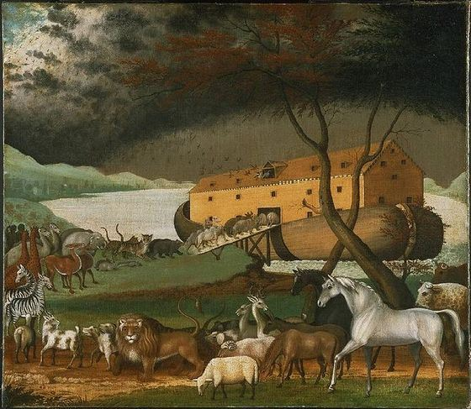

*Het laden van de ark – Edward Hicks, 1846*

*Jan Verheyen – Lier.*

*Homilie – 1ste zondag van de Veertigdagentijd B – 22.2.2015*

*(Inspiratie: o.a. Achtergrondtekst bij de liturgiebrochure Broederlijk Delen 2015 – Jan De Roeck)*